Auteur | Anouk Hoogendoorn
Categorie | Primair of Secundair?  Elektriciteit P / S  Krachten P / S  Beweging P / S  Energie P / S  Licht P / S  Geluid P / S  Materialen en stoffen P / S  Moleculen P / S  Straling P / S  Chemische reacties P / S  Rekenen in de chemie P / S  Bouw van stoffen P / S  Voeding P / S  Reiniging P / S  Chemische producten P / S
Schooltype | Primair of Secundair?  NaSk (leerjaar 1-2) P / S  Natuurkunde (leerjaar 3) P / S  Scheikunde (leerjaar 3) P / S

TITEL (max. 10 woorden)
Vuur met vuur bestrijden

TEGELTEKST (max. 18-20 woorden)
Ontdek hoe verbranding een rol speelt bij het ontstaan én voorkomen van natuurbranden.

INTRO
Van Canada tot Griekenland en van Australië tot Nederland: natuurbranden halen regelmatig het nieuws. Deze natuurbranden zijn soms zo intens dat ze niet meer met water te blussen zijn. Maar waarom steken mensen dan juist bewust kleine branden aan?
Bekijk de video ‘Vuur met vuur bestrijden?’ [embedden: https://www.youtube.com/shorts/E23B8SWBG0k ] en lees het artikel ‘Brandweer waarschuwt voor meer natuurbranden vanwege aanhoudende droogte’ [link naar: https://nos.nl/artikel/2612393-brandweer-waarschuwt-voor-meer-natuurbranden-vanwege-aanhoudende-droogte ] Maak daarna de volgende opdrachten.

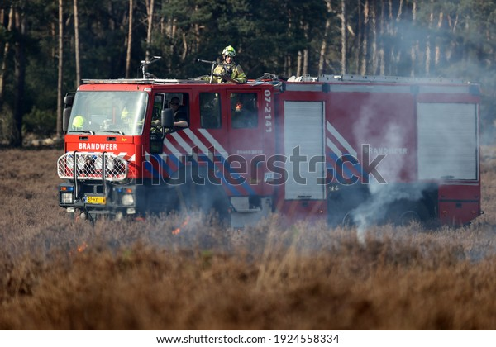
BEELD (op tegel en bovenaan opdracht)
ID 1924558334

Opdrachten
1 Uit welke drie voorwaarden voor verbranding bestaat de branddriehoek?
De branddriehoek bestaat uit drie voorwaarden: er moet voldoende brandstof zijn, er moet voldoende zuurstof zijn en de temperatuur moet voldoende hoog zijn (boven de ontbrandingstemperatuur).

2 De brandweer probeert een natuurbrand eerst met water te blussen.
Welk onderdeel van de branddriehoek probeert de brandweer daarmee te beïnvloeden?
Door te blussen met water probeert de brandweer de temperatuur van de brandstof onder de ontbrandingstemperatuurte krijgen.

3 De branden zijn soms te intens, waardoor blussen met water niet meer lukt. De brandweer onderzoekt een andere blustechiek: er worden stukken natuur gecontroleerd afgebrand.
Leg uit hoe deze techniek werkt.
Door gecontroleerd kleine branden aan te steken is er minder brandstof beschikbaar voor een grote natuurbrand. De brandweer beïnvloedt dus de hoeveelheid brandstof.

4 Stel, bij een verbranding reageert 25 gram koolstof met zuurstof. Na afloop blijkt er 91 gram koolstofdioxide te zijn ontstaan. Hoeveel gram zuurstof heeft er gereageerd?
Gegevens
$$m_{koolstof}=25 gram$$
$$m_{koolstofdioxide }=91 gram$$

Gevraagd
$$m_{zuurstof}= ?gram$$

Uitwerking
Bij een chemische reactie geldt de wet van behoud van massa: de totale massa van de beginstoffen is gelijk aan de totale massa van de reactieproducten.

- De reactievergelijking is $koolstof+zuurstof →koolstofdioxide$
- $25+massa zuurstof=91 g$
- $massa zuurstof=91-25=66 g$

Conclusie
Er heeft 66 gram zuurstof gereageerd.

5 Bij een grote natuurbrand is er soms onvoldoende zuurstof aanwezig.
a Welke vorm van verbranding treedt er dan op?
Als er onvoldoende zuurstof aanwezig is, kan er een onvolledige verbranding optreden.

b Noem een stof die kan ontstaan bij deze soort verbranding.
Bij een onvolledige verbranding kunnen koolstof/roet (C) en koolstofmono-oxide (CO) vrijkomen.

BURGERSCHAP
6 Ook bij gecontroleerde branden komt er veel koolstofdioxide vrij, wat bijdraagt aan de (versnelde) opwarming van de aarde. Toch worden ze steeds meer ingezet om grotere branden te voorkomen.
Zou jij deze methode gebruiken, ondanks de uitstoot van koolstofdioxide? Leg je antwoord uit met minimaal twee argumenten vanuit verschillende belangen. Denk bijvoorbeeld aan klimaat, veiligheid, economie, natuurbeheer…
Mogelijke argumenten vóór gecontroleerde branden:
- Door droge materialen gecontroleerd te verbranden, is er minder brandstof beschikbaar. Er is dan minder kans op grote natuurbranden.
- Een kleine, gecontroleerde brand stoot wel koolstofdioxide uit, maar minder dan een grote, onbeheersbare brand.
- Gecontroleerde branden zijn kleinschalig en hebben minder impact op de planten en dieren in het gebied.
- Door het voorkomen van grote natuurbranden is er minder schade aan huizen, landbouw en infrastructuur. De economische schade is dus kleiner.

Mogelijke argumenten tegen gecontroleerde branden:
- Ook gecontroleerde branden dragen bij aan de uitstoot van broeikasgassen.
- De rook kan zorgen voor gezondheidsklachten, zoals benauwdheid.
- Een gecontroleerde brand kan onbeheersbaar worden bij harde wind of onverwachte weersveranderingen.
- Gecontroleerde branden kunnen leefgebieden verstoren, dieren doden en planten verbranden.
- In sommige gebieden is gecontroleerd branden lastig of gevaarlijk, bijvoorbeeld in dichtbevolkte gebieden.
- Er zijn ook andere manieren om natuurbranden te blussen, dus die moeten eerst worden geprobeerd.

Van de makers van Nova

